Nom : _________________________ Date : __________________________

1.



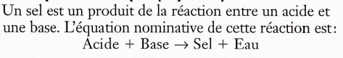

2.

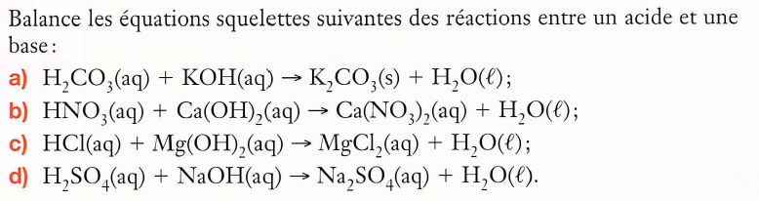

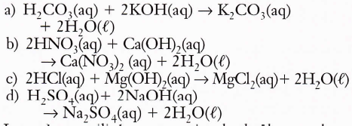

3.





4.

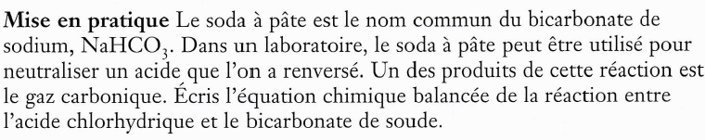



5.





Nom : _________________________ Date : __________________________

1.



2.



3.



4.



5.

